# 6 rad, jak se zbavit dluhů

**Kategorie: rady**

Nečekané výdaje, dlouhodobá pracovní neschopnost nebo naše nedbalost – to jsou nejčastější důvody, proč nezvládáme splácet dluhy. Z dluhů se ale může dostat každý. Poradíme vám, jak na to!

## Řešte situaci včas

Přišla vám upomínka? Reagujte na ni. Nečekejte, až banka předá záležitost dál. Domluvte si v bance schůzku, informujte ji o své situaci. **Banky mají** na základě Bankovního kodexu **povinnost řešit finanční potíže svých klientů**. Se svým bankovním poradcem určitě najdete vhodné řešení. Požádejte o **nový splátkový kalendář**. Ten rozloží vaše splátky na více let, čímž se sníží jejich měsíční výše. Jde o nejlepší způsob, jak začít splácet dluhy, než vám nekontrolovatelně přerostou přes hlavu.

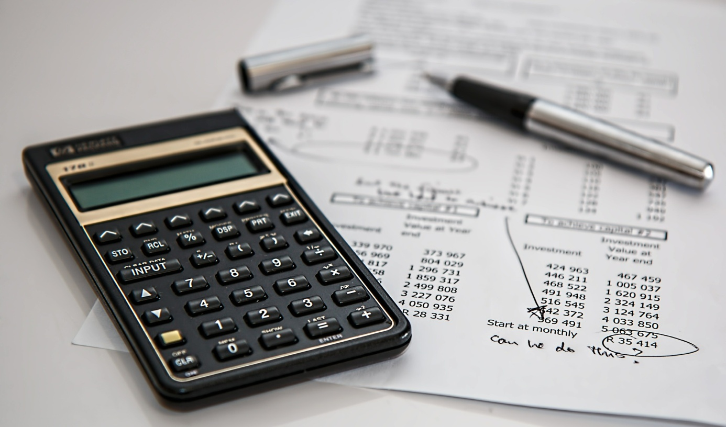

*Zdroj: Pixabay.com*

## Kontaktujte dluhovou poradnu

Pokud se necítíte na přímé jednání s bankou a chcete raději celou záležitost přenechat zkušenějším, obraťte se na **dluhovou poradnu**. Odborníci z této instituce vám bezplatně nabídnou **pomoc při řešení vašich dluhů**. Jak může tato pomoc vypadat?

* Dluhová poradna za vás sestaví dopis pro banku, kterým ji požádáte o odklad splátek nebo o snížení půjček
* **Navrhnou vám nový splátkový kalendář** - sestaví měsíční přehled hospodaření vaší domácnosti, což je soupis všech vašich příjmů a výdajů. Tyto údaje dluhová poradna použije pro návrh nového splátkového kalendáře, který odešle do banky. Je ovšem nutné počítat s tím, že banka mnohdy na návrh nepřistoupí, raději sestaví splátkový kalendář podle svých podmínek. Návrh splátkového kalendáře tak berte spíše jako podklad pro dosažení kompromisu mezi vámi a bankou
* Pokud jste si sjednali půjčku u pochybných společností, u nichž vám naskakuje dluh kvůli neúměrně vysokým pokutám za opožděné splátky, dluhová poradna vám **pomůže bránit se neférovému jednání** těchto společností
* **Pomoc s exekucí** – když máte více exekucí, dluhová poradna vám pomůže sloučit jednotlivé exekuce. Tím dojde ke snížení celkové vymáhané částky, čímž se zároveň sníží i honorář advokátů. V případě, že došlo k exekuci nezákonně na základě neplatných rozhodčích nálezů, budou se společně s vámi snažit zastavit exekuční řízení
* **Vyřízení insolvence** – pomohou vám vyřídit všechny potřebné dokumenty k oddlužení

## Refinancujte úvěr

Když nezvládáte splácet dluh kvůli špatně nastaveným podmínkám (vysoké měsíční splátky, vysoký úrok), požádejte banku o refinancování úvěru. Ta vám na splacení stávající půjčky nabídne **nový** **úvěr s výhodnějšími podmínkami**. Refinancováním úvěru získáte:

* **Nižší měsíční splátky**
* **Nižší úrok**
* **Nižší poplatky**

Refinancovat ale můžete pouze jednu půjčku. Pokud splácíte více dluhů, můžete zažádat o konsolidaci úvěrů.



*Zdroj: Pixabay.com*

## Konsolidujte své úvěry

Princip je podobný jako u refinancování. Konsolidace znamená, že se všechny vaše **dluhy sloučí do jednoho** a místo nich dostanete **jeden nový úvěr** na splacení dluhů. Jaké výhody vám konsolidace přinese?

* **Budete mít pouze jednu dlužnou sumu** – nemusíte si tak hlídat termíny splátek
* **Sníží se vám měsíční výše splátek** - dluh bude rozložen na delší dobu
* **Získáte výhodnější úrokovou sazbu a nižší poplatky**

Před konsolidací doporučujeme ověřit, jestli vám nehrozí poplatky za předčasné splacení některého z dluhů. Také před žádostí o konsolidaci zjistěte, jestli nemáte negativní záznam v bankovním registru dlužníků BRKI nebo v registru SOLUS. V takovém případě banka konsolidaci úvěrů neschválí.

## Půjčka na vyplacení dluhu

S dluhy vám pomůže i půjčka na vyplacení dluhu. **Nabízí ji nebankovní společnosti**. Úvěr u nich získáte prakticky okamžitě, stačí vyplnit online formulář. **Podmínky pro získání** nebankovní půjčky jsou **mírné**. Nebankovní společnosti od vás nepožadují potvrzení příjmu od zaměstnavatele, ani nenahlíží do bankovních a nebankovních registrů dlužníků. Půjčit si můžete libovolnou částku. U statisícových částek počítejte s ručením nemovitostí (ne všechny nebankovní společnosti to ale vyžadují).

I když všechny nebankovní společnosti musí mít licenci od České národní banky, může se stát, že narazíte na podvodníky. Proto nikdy neplaťte žádné poplatky před vyřízením půjčky. Vždycky si projděte i sankce za opožděné splátky. U nebankovní půjčky také **musíte počítat s vysokým úrokem** – budete skutečně schopní dostát svým závazkům? Pokud ne, snadno spadnete do dluhové pasti.

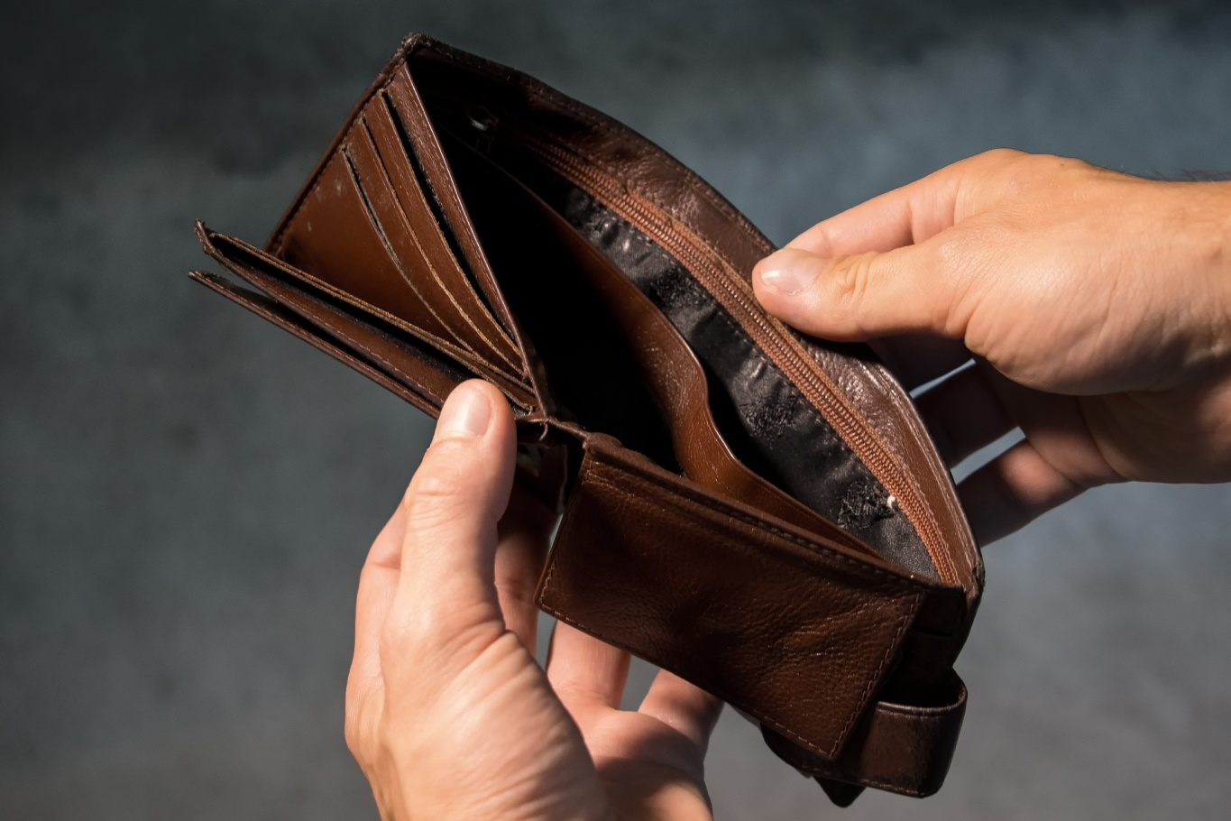

*Zdroj: Pixabay.com*

## Insolvence – oddlužení

Insolvence představuje krajní řešení pro všechny, kteří se ocitli v dluhové pasti. Cílem oddlužení je **umožnit dlužníkům nový ekonomický start**. Pokud splníte podmínky, nadobro se zbavíte svých dluhů.

O jaké podmínky se jedná? Především o **pravidelné měsíční splátky**. V jaké výši? Novela insolvenčního zákona z 1. června 2019 stanovila **minimální výši splátek na cca 2200 Kč**. Pokud budete řádně splácet, můžete **oddlužení** dosáhnout už **do 5ti let** – s novelou insolvenčního zákona odpadla dřívější podmínka splatit 30 % z dluhu. Oddlužení můžete dosáhnout i po 3 letech – v tomto případě ale musíte uhradit 60 % dluhu.

**Oddlužení** probíhá formou **klasického splátkového kalendáře** nebo **zpeněžením majetkové podstaty**. Oddlužení formou zpeněžení majetkové podstaty není tak časté. Dochází při něm k prodeji majetku dlužníka, který získal před schválením insolvence – ale pouze v případě, že výtěžek z prodané věci bude schopen pokrýt dluhy u věřitelů.

Pokud uvažujete o insolvenci, s jejím vyřízením vám pomůže dluhová poradna nebo právník.

Dostat se z dluhů a znovu získat finanční svobodu je běh na dlouhou trať. Když začnete mít problémy se splácením dluhu, řešte je hned, před dluhy neutečete.

* Požádejte o pomoc banku – zkuste navrhnout nový splátkový kalendář, refinancujte nevýhodný úvěr nebo konsolidujte více úvěrů
* Když vám banka refinancování nebo konsolidaci neschválí, požádejte o nebankovní půjčku na splacení dluhu
* Pokud jste se ocitli v dluhové pasti a nevidíte žádné jiné řešení, požádejte o insolvenci

Zdroj:

**Dluhové poradenství** [online]. Člověk v tísni. Dostupné z: <https://www.clovekvtisni.cz/co-delame/socialni-prace-v-cr/dluhove-poradenstvi>

**Novák, Petr**: *Jak řešit problémy se splácením: Konsolidace, splátkový kalendář, osobní bankrot* [online]. Skrblík [cit. 26. 10. 2019]. Dostupné z: <https://www.skrblik.cz/uvery/reseni-uverovych-problemu/>

**Zelený, Lukáš**: Problémy *se splácením. Nedbalost, nebo nedostatek peněz?* [online]. Zonky times [cit. 31. 10. 2018]. Dostupné z: <https://www.zonky.cz/zonkytimes/problemy-se-splacenim-nedbalost-nebo-nedostatek-penez/>

*Nezvládáte splácet dluhy? Existují 3 řešení, která vám pomohou z dluhů ven* [online]. Finparáda, finance na dlani [cit. 26. 3. 2019]. Dostupné z: <https://www.finparada.cz/5577-Nezvladate-splacet-dluhy-Existuji-tri-reseni-ktere-vam-pomohou.aspx>

**Pokorný, Martin**: *Kam zadarmo pro radu, když máte dluhy a nevíte, co s nimi?* [online]. Měšec. Váš průvodce finančním světem [cit. 27. 7. 2018]. Dostupné z: <https://www.mesec.cz/clanky/kam-zadarmo-pro-radu-kdyz-mate-dluhy-a-nevite-co-s-nimi/>

**Mečířová, Lucie**: *Nezvládáte dluhy? Pomozte si splátkovým kalendářem*. [online]. Finance [cit. 1. 11. 2017]. Dostupné z: <https://www.finance.cz/499576-splatkovy-kalendar/>

*Konec s dluhy: časté dotazy* [online]. Konec s dluhy. Dostupné z: <https://konecsdluhy.cz/caste-dotazy/>

*Co je osobní bankrot?* [online]. Stop dluhům. Dostupné z: <http://www.stopdluhum.cz/co-je-osobni-bankrot/>

*Novela insolventního zákona s účinností k 1. 6. 2019* [online]. Stop dluhům. Dostupné z: <http://www.stopdluhum.cz/novela-insolvencniho-zakona-s-ucinnosti-k-1-6-2019/>

## Metadescription:

Máte problém se splácením dluhů? Řešte situaci hned. Možnost nového splátkového kalendáře, refinancování úvěru, konsolidace půjček. Insolvence je až krajní řešení.